MOÇÃO DE APLAUSOS Nº582 /2021
A Câmara de Vereadores de Itapevi, por meio do Vereador que subscreve este documento, aprovam Moção de Aplausos à Sra. Dalvani Caramez, Presidente do Comitê de Solidariedade Pela Vida.
JUSTIFICATIVA
A Câmara Municipal de Itapevi, através de seu vereador que subscreve este documento, aprovam Moção de Aplausos – a Sra. Dalvani Caramez, Presidente do Comitê de Solidariedade Pela Vida, pelo excelente serviço prestado aos munícipes deste município, onde a instituição tem grandes parcerias com o governo federal para a terceira idade.
Os projetos oferecidos mais procurados são os cursos de informática e fisioterapia, que ajuda os idosos ter um envelhecimento saudável e melhores condições de vida.
A eficaz e a eficiência destes profissionais que atuam na Instituição fazem toda a diferença na ação, criam um vínculo de gratidão e respeito a eles, que por sua vez, não poupam esforços para garantir a saúde e auto estima dos nossos idosos.
Parabéns a instituição e aos profissionais que dia a dia trabalham para nossos idosos em nosso município.
Sala das Sessões Bemvindo Moreira Nery, 26 de outubro de 2021
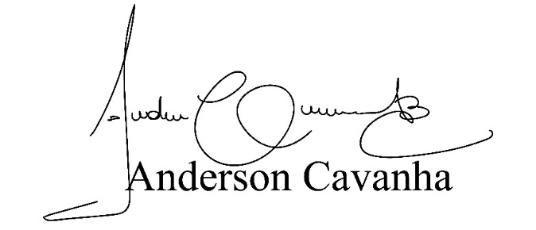
Bruxão Cavanha
VEREADOR - PL

